 | Votre contact : Marion  Votre référence : - | ---  02.53.35.70.10
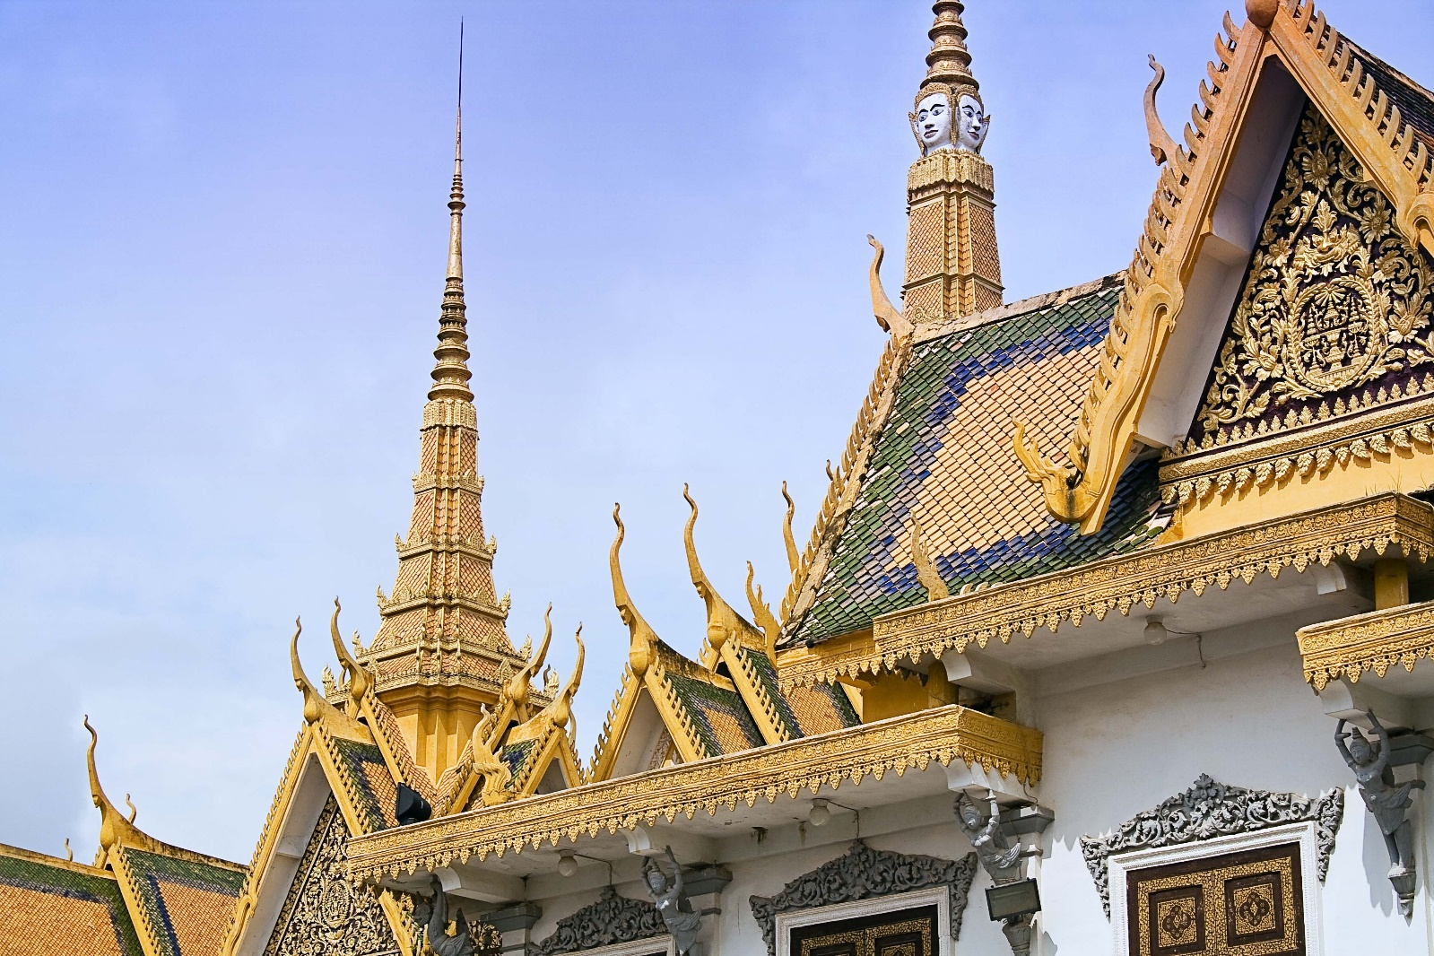

RICHESSES DU CAMBODGE
15 jours / 12 nuits

On l’appelle le « pays du sourire ». Comment ne pas tomber sous le charme d’un si beau pays et d’un peuple si attachant ? Peut-être plus encore que ses passionnants voisins de l’Asie du Sud-Est, le royaume khmer est incroyablement fascinant. Bourgs et villages ponctuent des paysages suprêmement authentiques et générateurs d’atmosphères. La plupart des voyageurs tombent amoureux du Cambodge, qu’ils défendent une cause ou qu’ils découvrent cette terre humaine où l’on peut se confronter à soi-même.
Jour 01 : Paris  Hanoi

Rendez-vous à l’aéroport de Paris CDG, où vous procéderez aux formalités d’enregistrement et d’embarquement.
Envol à destination d’Hanoi à 13h10.
Toutes prestations à bord.

Jour 02 : Hanoi  Siem Reap

Arrivée à Hanoi à 06h30. Changement d’appareil et correspondance pour Siem Reap à 08h45.
Arrivée à Siem Reap à 09h30. Accueil par votre guide local francophone et transfert à l’hôtel. Installation.
Reste de la journée libre.
Repas libres. Nuit à l’hôtel.

Jour 03 : Siem Reap

Petit déjeuner à l’hôtel.
Matinée consacrée à la découverte des temples d’Angkor en vélo électrique, une nouvelle façon écologique d’explorer le site.
Ces vélos électriques fonctionnent grâce à des batteries et vous permettront de circuler librement partout, sans effort, sans pollution, ni bruit. Ils peuvent parcourir jusqu’à 40 kilomètres par charge (environ 20 km/h).
Vous quitterez votre hôtel et commencerez le long de la rivière, puis traverserez un village et une zone boisée. Vous arriverez par la porte sud d’Angkor Thom, où vous vous dirigerez vers l’un des chemins les plus charmants du complexe d’Angkor.
Vous visiterez ensuite une succession de sites historiques à l’intérieur d’Angkor Thom, parmi lesquels la terrasse des éléphants, le palais royal, le temple Baphuon et la merveille d’architecture qu’est le temple Bayon.
Vous terminerez votre exploration à vélo en visitant l’impressionnant Angkor Wat, le plus grand monument religieux au monde, capitale de l’empire Khmer et symbole du Cambodge.
Parcours à vélo : 27 km.
En fin d’après-midi, vous embarquerez pour une croisière privée au coucher du soleil sur un bateau traditionnel et apprécierez un apéritif sur le lac Tonle Sap.
La croisière vous permettra de découvrir des fermes, maisons flottantes ainsi que des bateaux de pêches locaux sur le lac Tonle Sap. Vous aurez la chance de festoyer avec une sélection de petits-fours et de snacks joliment présentés accompagnés de vin importé et de boissons sans alcool. Au large sur le lac, les moteurs éteints, vous flotterez paisiblement pour profiter du superbe coucher de soleil, prenez votre temps pour discuter et oublier vos soucis.
Retour à l’hôtel.
Repas libres. Nuit à l’hôtel.

Jour 04 : Siem Reap

Petit déjeuner à l’hôtel.
Ce matin, vous partirez pour une balade à vélo vers Preah Dak, un marché local connu pour ses fruits et légumes frais et pour ses célèbres nouilles de riz cambodgiennes.
Vous rejoindrez à vélo une maison locale à travers un chemin de terre, où sont fabriquées ces fameuses nouilles de riz du Cambodge.
La famille vous accueillera chaleureusement et vous découvrirez leur mode de vie en les aidant dans chaque étape de la fabrication des nouilles. Vous aurez ensuite l’opportunité de les goûter en les incorporant au Nom Bahn Chok, le délicieux petit-déjeuner traditionnel.
La prochaine étape de votre tour vous fera découvrir l’artisanat dans une maison où une famille fabrique et vend des objets en feuilles de palmiers. Les habitants vous enseigneront leur technique pour que vous puissiez vous aussi fabriquer un souvenir original et unique à ramener chez vous.
Après ces intéressantes immersions culturelles, vous poursuivrez votre route à vélo vers Banteay Samre et Phnom Bok, deux temples peu visités mais bien conservés.
En chemin, vous pourrez admirer les paysages reposants de la campagne entre rizières et palmiers.
Ce tour se terminera par la visite d’un petit village spécialisé dans la production de riz gluant dans du bambou et dans la récolte de noix de coco. Vous pourrez gouter ces délicieux en-cas cambodgiens et savourer de l’eau de coco fraîche sous l’ombre des palmiers en vous reposant à la fin de cette belle journée.
Déjeuner.
Distance à vélo : 15 km.
Poursuite avec la visite du Banteay Srei, la « citadelle des femmes », consacrée à Shiva, et dont l’architecture et les sculptures de grès rose constituent une œuvre maîtresse de l’art khmer.
Passage ensuite par le temple bouddhiste Ta Prohm, particulièrement pittoresque, car abandonné et livré à l’exubérante végétation.
Dernier arrêt à Sras Srang, le « bassin des ablutions » situé dans l’enceinte du complexe d’Angkor, autrefois utilisé pour les bains royaux à l’époque de l’Empire Khmer. C’est un réservoir de près de 800 mètres qui, au moment du lever et du coucher sur soleil, offre de superbes réflexions du soleil.
Retour à l’hôtel.
Dîner libre. Nuit à l’hôtel.

Jour 05 : Siem Reap / Kampong Khleang / Siem Reap

Petit déjeuner à l’hôtel.
Route vers Kampong Khleang, un village lacustre se trouve à une quarantaine de kilomètres de Siem Reap.
Il s’agit d’un village où toutes les maisons sont sur pilotis offrant un environnement naturel exceptionnel : des plaines inondées, des étendues d’eau à perte de vue, des rizières d’un vert étincelant…
Balade à pied dans le village à la rencontre des habitants.
Vous partirez ensuite à bord d’un bateau local sur les canaux à destination du grand lac où le peuple vietnamien qui y vit déplace ses maisons selon les saisons.
Déjeuner pique-nique chez l’habitant.
Retour à Siem Reap par la route.
Temps libre pour vos dernières découvertes.
Vers 17h00, en vous promenant dans le centre de Siem Reap, vous découvrirez une sélection de savoureux mets reconnus de la cuisine cambodgienne.
Pour commencer votre exploration, au cœur de la ville, dans une maison locale, un apéritif vous sera servi ainsi qu’un assortiment de mets locaux dont les Khmers raffolent. Vous poursuivrez vers une secrète mais célèbre destination locale où l’on sert le traditionnel saak koh ang : du bœuf grillé avec des légumes, le tout accompagné de bière locale ou d’autres boissons. La soirée continuera par la visite du marché de nuit, puis un dernier savoureux local stop animé, avant de terminer votre aventure gustative près de la rivière pour déguster un dessert traditionnel. Toutes ces étapes gastronomiques vous feront passer une soirée haute en saveurs !
Nuit à l’hôtel.

Jour 06 : Siem Reap / Banteay Chhmar

Petit déjeuner à l’hôtel.
Ce matin, vous partirez à la rencontre des membres de l’ONG Eco Soap Bank.
Un atelier d’1h30 vous attendra pour découvrir les différentes étapes du processus incroyable de recyclage du savon.
Une fois la présentation terminée, ce sera à votre tour de vous… laver les mains ! Vous remonterez vos manches et commencerez à travailler à la fabrication de votre propre barre de savon, avec l’aide des femmes locales.
La participation à cet atelier permet de donner 50 barres de savon, ce qui couvrira une partie de la distribution annuelle de savons dont l’hôpital pour enfants d’Angkor a besoin. Cela fait plusieurs années qu’Eco Soap Bank soutient l’hôpital pour enfants d’Angkor et vous pourrez participer à cela en donnant un coup de main « magique ».
Route pour Banteay Chhmar.
Après un accueil chaleureux des locaux et un rafraîchissement, vous partirez explorer le temple en ruines de Banteay Chhmar. Pendant la marche, vous vous arrêterez pour déguster le déjeuner pique-nique préparé par les villageois, avec la vue sur la façade du temple, près des sculptures exotiques d’Angkor Avalokitesvara.
Vous vous rendrez ensuite au village local, où vous aurez la possibilité d’interagir avec la population et d’observer d’autres temples étonnants. Vous retournerez ensuite au camp juste à temps pour le coucher du soleil que vous contemplerez en sirotant une boisson rafraîchissante.
La communauté locale préparera ensuite le dîner en utilisant des ingrédients locaux. Assis sous les étoiles, entouré par la nature, vous dégusterez ce dîner local en écoutant un groupe de musique local jouer des airs traditionnels Khmers.
Nuit chez l’habitant (confort très sommaire).
Le tourisme communautaire (CBT) de Banteay Chhmar est un groupe de villageois locaux voués à la préservation et à la protection du patrimoine culturel de la région ainsi qu’à la création d’une industrie du tourisme responsable à Banteay Chhmar.

Jour 07 : Banteay Chhmar / Battambang

Tôt ce matin, vous pourrez vous joindre aux moines pour leur rituel matinal. Avant de quitter le camp pour votre prochaine destination, vous prendrez le petit déjeuner préparé et servi par les villageois.
Route pour Battambang.
En chemin, halte dans un village, où vivent des artisans sculpteurs sur pierre, au savoir-faire ancestral. L’occasion de découvrir leurs techniques et leur mode de vie, en échangeant avec eux lors d’un moment privilégié.
Installation à l’hôtel.
Déjeuner libre.
Dans l’après-midi, vous partirez à la découverte à pied de la ville de Battambang en compagnie d’un natif de la ville. Vous visiterez de nombreux lieux d’intérêts uniques qui vous permettront d’en apprendre plus sur la ville et de mieux comprendre la culture Khmère.
Votre hôte vous guidera dans l’animation du marché central et vous communiquera ses connaissances alors que vous vous baladerez le long de la rivière pour voir des maisons locales et découvrir un vieux temple chinois ainsi que le plus vieux cinéma de Battambang.
Visite ensuite d’une pagode et des jardins de la résidence royale.
Installation à l’hôtel.
Dîner libre. Nuit à l’hôtel.

Jour 08 : Battambang

Petit déjeuner à l’hôtel.
Ce matin, vous irez à la rencontre d’une famille cambodgienne composée d’une grand-mère, de ses deux filles et de leurs maris.
Les deux jeunes femmes sont toutes les deux professeures de Khmer dans des écoles locales et elles parlent et comprennent un peu l’anglais et le français.
Vous pourrez profiter d’un cours de cuisine privé et interactif avec la famille.
Vous commencerez par un tour au marché local pour acheter vos ingrédients et en apprendre plus sur la nourriture khmère, ses fruits et légumes et épices exotiques. Après vos achats au marché vous retournerez à la maison et commencerez votre cours pour apprendre à cuisine des plats traditionnels cambodgiens faits maison. Vous préparerez 3 différents mets (entrée, plat et dessert) en suivant les conseils avisés des deux jeunes femmes avant de vous asseoir tous ensemble pour savourer votre délicieux repas bien mérité dans une atmosphère chaleureuse et agréable. Ce sera une façon unique de découvrir la culture culinaire cambodgienne et ses traditions à Battambang.
Dans l’après-midi, vous continuerez vos découvertes avec un tour dans la campagne en tuk tuk.
Passage par la vieille pagode Wat Balat, des maisons typiques de cette région ainsi que des rizières, des ateliers locaux…
Observez les activités quotidiennes des habitants telles que la fabrication des couteaux artisanaux et la préparation du riz gluant et de la traditionnelle pâte à base de poisson appelée “prahok”.
Retour à l’hôtel.
Dîner libre. Nuit à l’hôtel.

Jour 09 : Battambang / Phnom Penh

Petit déjeuner à l’hôtel.
Ce matin, visite de l’ONG Phare Ponleu Selpak, basée à Battambang et fondée en 1994 pour procurer aux jeunes Cambodgiens défavorisés une éducation artistique.
Cette organisation offre aussi aux enfants démunis une éducation classique de l’école primaire au lycée. L’association PPS a débuté en tant qu’école d’arts visuels avant de devenir une bibliothèque, un centre de développement pour enfants et enfin un centre sanitaire et social. Aujourd’hui leur école de cirque effectue des représentations appréciées à Battambang et Siem Reap ainsi qu’à l’international. Vous passerez au moins une heure avec le guide de PPS qui vous parlera des missions et des projets de l’organisation ainsi que de l’histoire qui a mené à la création du Centre Phare.
Route pour Phnom Penh (environ 5h00).
Installation à l’hôtel.
Repas libres. Nuit à l’hôtel.

Jour 10 : Phnom Penh

Petit déjeuner à l’hôtel.
Départ à la découverte de l’association caritative française “Pour un sourire d’enfant” (PSE), qui aide les enfants à sortir de la pauvreté et les guide vers l’obtention d’un bon emploi.
Vous visiterez le siège de l’organisation et ses différentes installations pour en apprendre davantage sur les actions qu’elle met en œuvre dans tout le Cambodge (salles de classe, cantine, terrains de sport…).
Déjeuner au « Lotus Blanc », le restaurant de l’ONG, une bonne façon de soutenir PSE tout en dégustant un bon repas.
Dans l’après-midi, votre découverte de cette capitale animée continuera avec la visite du musée national, le plus grand musée du pays, qui rassemble les plus grandes collections de sculptures, de céramiques et d’objets ethnographiques khmers au monde.
Poursuite vers le palais royal, qui domine remarquablement les autres immeubles de la ville.
Vous rejoindrez enfin le point où le Tonlé Sap rencontre le Bassac, l’occasion de découvrir des villages flottants et pêcheurs à l’œuvre. Profitez de l’agréable atmosphère et du coucher de soleil sur Phnom Penh.
Retour à l’hôtel.
Dîner libre. Nuit à l’hôtel.

Jour 11 : Phnom Penh / Cardamomes

Pour ceux qui le souhaitent, vous pourrez rejoindre au petit matin le cours public d’aérobic de 5h30, au sein de l’emblématique Stade Olympique de la ville !
Comme au Cambodge les salles de gym sont presque exclusivement côtoyées par les hommes, les Cambodgiennes se rassemblent souvent dans les nombreux espaces publics de la capitale pour faire du sport. En rejoignant cette session et en suivant les instructions du coach sur le rythme de la musique, vous partagerez cette expérience avec les Cambodgiennes dont l’énergie est contagieuse. Vous pourrez ainsi faire de l’exercice tout en vous amusant !
Retour à l’hôtel. Petit déjeuner à l’hôtel.
Dans la matinée, route en direction du camp des Cardamomes (environ 5h30).
A votre arrivée dans le lounge du camp, vous prendrez un moment pour vous détendre et vous rafraîchir.
Déjeuner.
Vous embarquerez ensuite à bord d’un bateau pour rejoindre le camp de tentes dans la jungle (environ 1h00).
Installation vers 15h00, dans votre confortable tente de style safari.
Vous pourrez explorer les alentours et partir faire une petite randonnée près du camp pendant laquelle vous apprécierez la tranquillité et les bruits de la nature autour de vous.
Dîner et nuit au camp.

Jour 12 : Cardamomes

Petit déjeuner au camp.
Tôt ce matin, vous rencontrerez votre guide anglophone du camp qui vous mènera au cœur de la forêt dense pour une “randonnée de patrouille” sur des chemins anciennement empruntés par les braconniers et les abatteurs d’arbres clandestins. Ainsi immergés dans la nature vous pourrez peut-être apercevoir des animaux sauvages exotiques.
Votre randonnée de 2h00 prendra fin à la station de rangers de la Wildlife Alliance, où les rangers se relaient pour protéger la région du braconnage et de l’abattage d’arbre illégal. Vous les rencontrerez pour découvrir leur travail courageux et tous les pièges ainsi que les fusils artisanaux qu’ils ont confisqués.
Retour en kayak (ou à pied) pour regagner le camp.
Déjeuner au camp.
Après-midi libre pour vos découvertes personnelles.
Dîner et nuit au camp.

Jour 13 : Cardamomes

Petit déjeuner au camp.
Journée libre pour profiter des lieux.
Pourquoi ne pas partir explorer l’un des différents sentiers qui part du camp, et que l’on peut apprécier sans guide ? A moins que vous ne préfériez vous détendre sur la plateforme flottante sur la rivière et essayer d’apercevoir des oiseaux et des singes dans les arbres en écoutant les cris des gibbons au loin ? Des kayaks sont également disponibles si vous avez envie de découvrir la rivière.
Déjeuner et dîner au camp. Nuit au camp.

Jour 14 : Cardamomes / Phnom Penh

Petit déjeuner au camp.
Dans la matinée, vous reprendrez la route en direction de Phnom Penh.
Déjeuner libre.
Transfert à l’aéroport, où vous procéderez aux formalités d’enregistrement et d’embarquement.
Envol à destination de Saigon à 20h00.
Arrivée à Saigon à 21h45. Changement d’appareil et correspondance pour Paris CDG à 23h15.
Toutes prestations à bord.

Jour 15 : Paris

Arrivée à Paris CDG à 06h30.
Fin de nos services

